TUGAS 4

Nama : Rival Mauli Prasetya
NPM : 252310009
Kelas : TI – 25 – PA2

Link Github : https://github.com/rivalmauli910-ctrl/252310009_LabAlgoritma.git

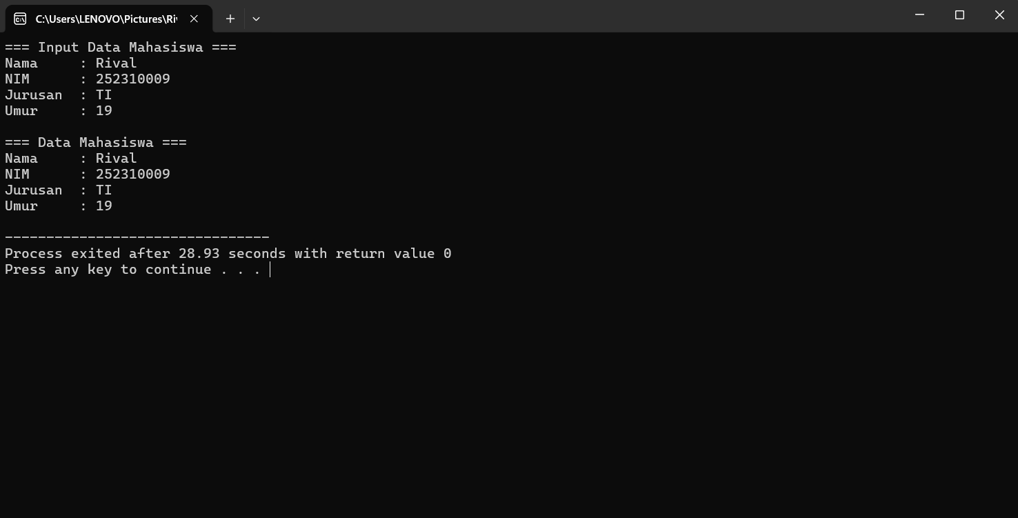

- Penjelasan Setter & Getter (Singkat)
Setter dan Getter digunakan untuk menerapkan enkapsulasi (Encapsulation) dalam OOP.
- Setter → untuk mengisi atau mengubah nilai atribut
- Getter → untuk mengambil nilai atribut
Kenapa perlu?
- Melindungi data, karena atribut dibuat private, tidak bisa diakses langsung
- Mengontrol data, bisa menambahkan validasi saat input
- Merapikan program, akses data jadi lebih terstruktur
Kapan digunakan?
- Saat atribut menggunakan private
- Saat ingin data lebih aman dan terkontrol
- Saat membuat program berbasis OOP

